Выписка из электронной трудовой в режиме online
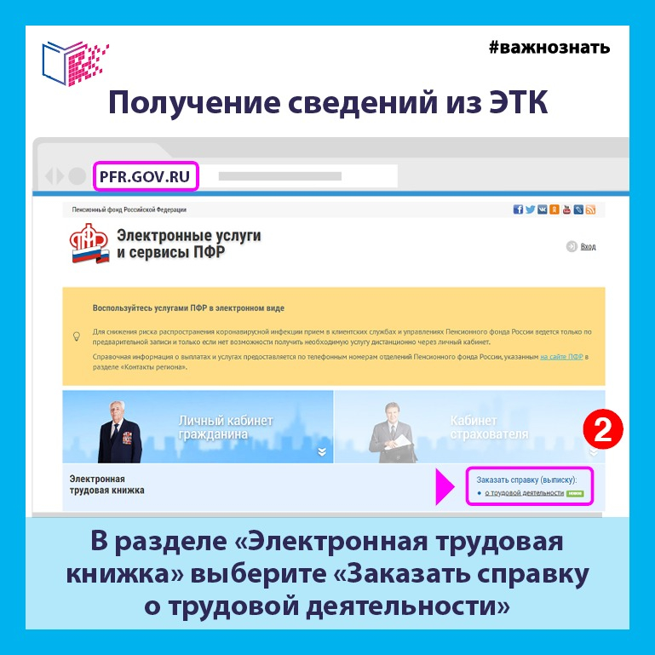
Клиентская служба (на правах отдела) в Муслюмовском районе напоминает, что с прошлого года в России введена электронная трудовая книжка, которая не предполагает бумажный вариант и существует только в цифровом формате. Переход на ЭТК добровольный и позволяет гражданам сохранять бумажную книжку столько времени, сколько это необходимо. Исключение составляют лишь те работники, кто впервые устроился на работу в 2021 году. У этой категории людей все сведения о периодах работы изначально будут вестись только в электронном виде без оформления бумажной трудовой книжки.
В соответствии с действующим законодательством граждане могут ознакомиться со сведениями, отраженными в электронной трудовой книжке, и получить выписку из ЭТК. Самый удобный способ – дистанционный, через личный кабинет на сайте Пенсионного фонда России или на Едином портале государственных услуг. Для получения данной услуги в электронном виде, необходимо иметь подтвержденную учетную запись в Единой системе идентификации и аутентификации на сайте «Госуслуги».
Чтобы получить выписку на сайте ПФР, в разделе «Электронная трудовая книжка» нужно выбрать графу «Заказать справку о трудовой деятельности», после нажать кнопку «Запросить». На портале Госуслуг необходимо зайти в раздел «Услуги», выбрать графу «Работа и занятость». Затем нажать кнопку «Трудовое право», а далее - «Выписка из электронной трудовой книжки». Выписка придет в «Личный кабинет» гражданина.
Получить документ можно и в бумажном виде. Для этого следует подать заявку работодателю (по последнему месту работы), в территориальном органе Пенсионного фонда России или в многофункциональном центре. Услуга по предоставлению сведений о трудовой деятельности органами ПФР и МФЦ осуществляется без привязки к месту жительства или работы россиянина.
Важно! Выписка в форме электронного документа заверяется электронно-цифровой подписью ПФР, и по юридической значимости такой документ равен бумажному. Полученные таким образом сведения при необходимости можно хранить на электронных носителях информации, распечатать или отправить по e-mail.

